四三、113年度預算案編列「我國少子女化對策計畫」1,200.9億元，雖提供各項津貼補助，惟國人房貸負擔沉重，社會住宅供給有限，加上育齡婦女有偶率下降，肇致總生育率偏低，容待研謀策進
人口為國家基本要素之一，其組成、素質、分布、發展及遷徙等面向，與國家競爭力及社會福祉息息相關。我國出生人數連年下降，111年度僅13萬8,986人，為歷史新低，較110年度減少近1.5萬人；而同期死亡數20萬7,230人，人口減少6.8萬人。為因應少子女化問題，政府自107年度起推動「我國少子女化對策計畫」，據教育部迄112年9月5日止提供資料，業歷經6次修正，中央政府計畫經費自5年2,340.93億元成長至7年4,800.34億元。經查：
(一)預算逐年增長，113年度預算案編列1,200.9億元，以津貼補助為主
「我國少子女化對策計畫」辦理0歲至6歲(未滿)嬰幼兒照顧與教育、友善職場之育兒措施、鼓勵民間企業參與托育服務、擴大公部門員工托育服務、優化兒童醫療照顧措施、友善生養之健康措施、防制兒少虐待與疏忽、特殊需求兒少之支持服務、支持生養之住宅策略、租稅優惠及交通措施、鼓勵婚育與家庭教育等工作，由11個部會共同推動。
自107年度推動以來，預算逐年增長，由233.79億元增加至113年度1,200.9億元，配置上以各項津貼補助為主，如113年度預算案編列育兒津貼432.41億元、托育及就學補助455.42億元、新婚及育有未成年子女者住宅補貼106.07億元等（詳表1）。

表1 「我國少子女化對策計畫」預算配置概況表 單位：新臺幣億元
項目 | 部會別 | 107年度 | 108年度 | 109年度 | 110年度 | 111年度 | 112年度 | 113年度
育兒津貼 | 衛福部 | 57.13 | 72.30 | 70.33 | 86.42 | 107.62 | 152.76 | 169.48
育兒津貼 | 教育部 | - | 55.00 | 156.06 | 153.01 | 251.00 | 285.33 | 262.93
育兒津貼 | 小計 | 57.13 | 127.30 | 226.39 | 239.43 | 358.62 | 438.09 | 432.41
托育及就學補助 | 衛福部 | 22.07 | 30.26 | 32.04 | 56.92 | 70.72 | 96.83 | 135.36
托育及就學補助 | 教育部 | 92.07 | 121.09 | 163.05 | 172.87 | 222.98 | 278.54 | 320.06
托育及就學補助 | 小計 | 114.14 | 151.35 | 195.10 | 229.79 | 293.69 | 375.36 | 455.42
擴大公共化托育及教保設施 | 衛福部 | 1.08 | 3.53 | 1.84 | 4.63 | 7.55 | 4.14 | 4.43
擴大公共化托育及教保設施 | 教育部 | 25.64 | 28.45 | 30.29 | 44.69 | 36.13 | 32.91 | 65.81
擴大公共化托育及教保設施 | 小計 | 26.72 | 31.98 | 32.13 | 49.32 | 43.68 | 37.05 | 70.24
新婚及育有未成年子女者住宅補貼 | 內政部 | 13.13 | 13.80 | 13.21 | 21.91 | 18.16 | 121.61 | 106.07
友善生養的健康措施 | 衛福部 | 14.61 | 13.71 | 12.83 | 11.59 | 52.73 | 47.22 | 48.51
其他 | 勞動部、國防部、人事行政總處、國科會、衛福部、教育部、內政部、交通部 | 8.06 | 9.07 | 12.09 | 15.00 | 69.43 | 53.33 | 88.25
合計 |  | 233.79 | 347.23 | 491.75 | 567.04 | 836.31 | 1,072.65 | 1,200.90
預算別 | 公務預算 | 201.94 | 315.21 | 469.65 | 533.66 | 802.60 | 938.55 | 1,080.38
預算別 | 基金預算 | 20.06 | 20.85 | 20.26 | 28.75 | 26.16 | 129.96 | 116.08
預算別 | 特別預算 | 11.78 | 11.17 | 1.84 | 4.63 | 7.55 | 4.14 | 4.43
說 明：1.本表不含地方預算，107及111年度預算含各部會預算及中央統籌分配稅款支應款項。
2.本表細數之和因四捨五入與總數或略有出入。
3.部分機關原未編列預算，先行以其他經費支應，爰未填列於本表預算數(如友善職場的育兒托育項下之勞動部、人事行政總處預算經費等)，為列示各類別年度經費，仍以各部會填列資料為準，併此敘明。
資料來源：整理自各部會提供資料。
(二)房貸負擔沉重影響婚育意願，社會住宅供給卻有限
據審計部引述財團法人青平台基金會調查結果，影響結婚及生育意願因素中，房價高占83%及85.1%，屬重要因素，政府容須察納雅言，審慎因應。茲概述房價、國人負擔及社會住宅供應情形如下：
1.我國房價走勢：因遺贈稅率調降、五都合併升格而上升，嗣政府採取信用管制、特種貨物及勞務稅、豪宅限貸令、信用管制擴大等政策，價格回跌時僅略為下跌或緩升，惟並未回復至原價格水準；其後臺商資金回流需求增加、市場剛性需求、低利率及半導體產業投資帶動價格而急劇上漲（詳圖1），加重企業廠商營業處所成本及國民居住負擔。
圖1 近22年我國房市價量走勢圖
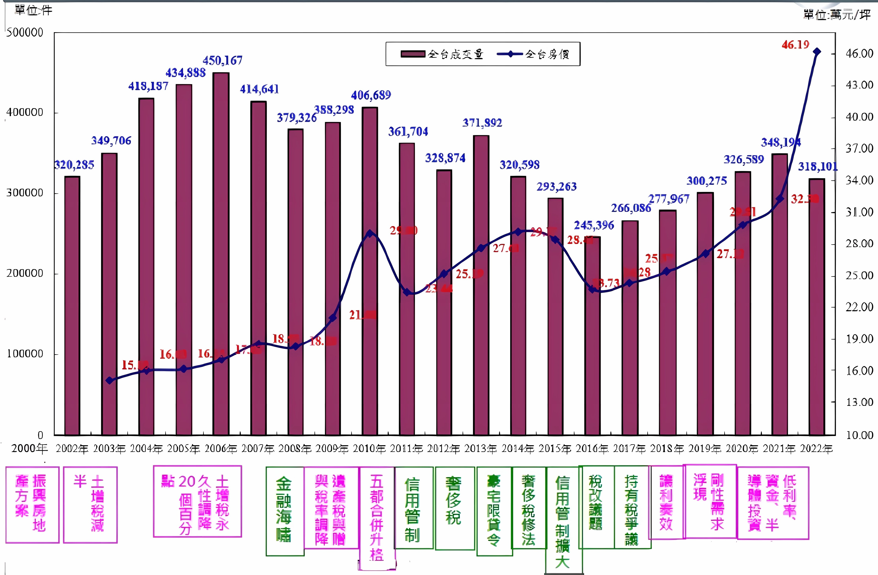
資料來源：臺灣經濟研究院劉佩真，「2022年國內不動產業景氣回顧與2023年之展望」。
2.房貸負擔沉重：112年第1季全國房貸負擔率41.19%及房價所得比9.72，較97年第1季27.94%及6.13各大幅增加13.25個百分點及59%，111年第4季雖較前季下降，惟112年第1季復再上升（詳圖2），其中新北市及臺北市房貸負擔比率更達54.13%及64.5%，恐排擠生育及其他支出。政府為降低生活壓力，提供住宅補貼，自111年起辦理「300億元中央擴大租金補貼專案計畫」，就單身、弱勢、學生、新婚與育兒家庭等對象加碼，另提供青年安心成家購屋優惠貸款等措施。惟正本清源，仍宜妥善管控房價及租金合理性。
圖2 近15年我國房貸負擔率及房價所得比走勢圖
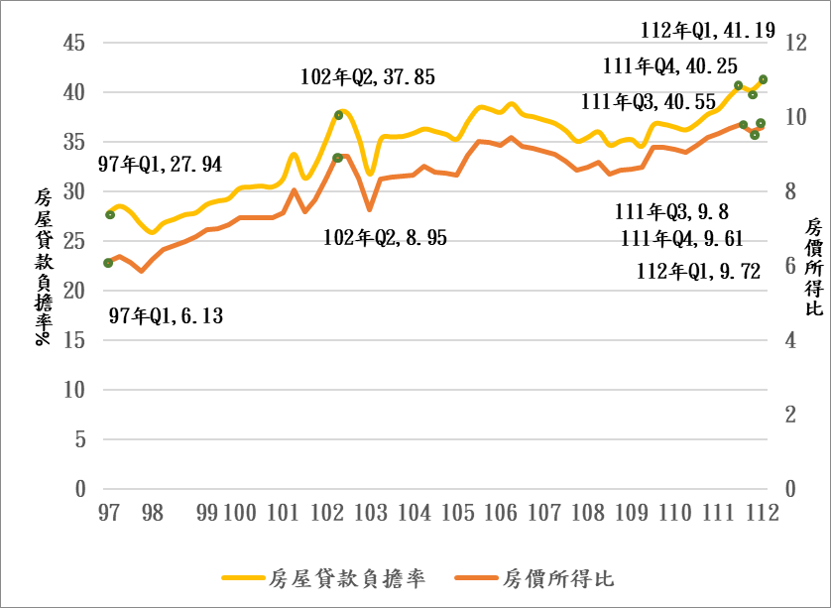
說 明：1.房屋貸款負擔率：中位數房價貸款月攤還額/家戶月可支配所得中位數。
2.房價所得比：中位數房價/家戶年可支配所得中位數。
資料來源：內政部及不動產資訊平臺，本中心繪製。
3.部分住宅持有者偏向投資置產，政府管制房價作為之效果待觀察：據財政部資料，主要持有者為持有1戶及2戶之自然人，分別占房屋總數之69%及20.26%，購買單位少，市場熱絡時議價能力偏低，亦難短期內大幅釋出；又2,084個自然人及949家法人持有11戶以上，總量各為3萬6,991戶及5萬5,317戶，其中更有8個自然人及116家法人持有量超過百戶，總量各為1,488戶及3萬2,065戶，投資置產目的高於居住需求；政府為健全房市及交易秩序，採行並研議管制房價相關措施，效果待觀察。
4.社會住宅供給有限：新婚及育有未成年子女雖得優先承租社會住宅，截至112年8月底止，政府直接興建社會住宅8萬5,054戶，其中既有及新完工之政府直接興建社會住宅為2萬7,781戶，連同租期內包租代管社會住宅5萬8,954戶，尚未廣泛供應，無屋者仍須與家人同住或租賃，為切合需要並避免過度興建而空置，允宜通盤考量住宅價量供需規劃。
(三)初婚年齡推遲，育齡婦女有偶率下降，肇致總生育率偏低
我國近48年呈現男女平均初婚年齡延後及有偶率下降趨勢，女性變化尤高於男性，平均初婚年齡自22.3歲推遲至30.7歲，幾與男性相當，有偶率自60.44%下降至48.69%，其中15歲至49歲育齡婦女有偶率下降幅度甚為明顯，63年底20至24歲有偶率43.61%，25歲至29歲83.55%，30歲以上約9成，111年底各銳減為4.01%、18.11%及低於65%，加之國人仍習慣先結婚再生育，我國非婚生子女占少數，婦女遲婚、未婚且少育，肇致總生育率偏低（詳表2）。

表2 我國近48年平均初婚年齡、有偶情形及總生育率對照表
單位：歲；%；人
年別 | 平均初婚  年齡 |  | 男性有偶率 | 女性有偶率 |  |  |  |  |  |  |  | 總生育率
年別 | 男 | 女 | 男性有偶率 | 總計 | 年齡別 |  |  |  |  |  |  | 總生育率
 |  |  |  |  | 15～19 | 20～24 | 25～29 | 30～34 | 35～39 | 40～44 | 45～49 | 總生育率
63 | 26.7 | 22.3 | 53.96 | 60.44 | 5.74 | 43.61 | 83.55 | 93.26 | 93.79 | 92.53 | 88.62 | 2.94
70 | 27.6 | 24 | 55.96 | 61.52 | 4.62 | 38.83 | 78.47 | 89.03 | 92.21 | 92.14 | 90.18 | 2.46
80 | 29.1 | 26 | 57.17 | 60.99 | 2.41 | 24.00 | 64.48 | 82.42 | 85.89 | 86.41 | 86.42 | 1.72
90 | 30.8 | 26.4 | 56.01 | 56.27 | 1.39 | 13.12 | 45.38 | 71.09 | 78.51 | 80.05 | 79.84 | 1.40
100 | 31.8 | 29.4 | 52.55 | 51.03 | 0.34 | 4.72 | 26.41 | 54.26 | 66.36 | 69.97 | 71.93 | 1.07
111 | 32.6 | 30.7 | 50.93 | 48.69 | 0.28 | 4.01 | 18.11 | 43.06 | 59.37 | 63.7 | 64.04 | 0.87
說 明：1.我國非婚生子女占比偏低，為比較潛在有意願可生育情況，擇選各年底有偶率為指標，計算公式為有偶人數/人口數。
2.總生育率為15至49歲育齡婦女在無死亡情況下一生生育嬰兒數。
資料來源：整理自內政部戶政司網頁，本中心彙製。
(四)政府聯誼活動成效有限，允宜研謀策進
內政部107年至111年間辦理70梯次單身聯誼活動，提供6,224個名額，未婚、離婚或喪偶均可報名，報名人數計4萬6,214人次，受限於名額，6,006人次參加，雖有重複報名可能，卻亦反映適婚男女對擴大生活圈結識伴侶之需求，復觀察活動成效，後續追蹤僅174對成婚（詳表3），效果有限，允宜研謀策進。
表3 內政部舉辦單身聯誼活動執行情形表 單位：梯次；人次；對
年 度 |  | 107 | 108 | 109 | 110 | 111 | 合計
單身聯誼活動場次 | 目標值 | 17 | 18 | 13 | 13 | 9 | 70
單身聯誼活動場次 | 實際值 | 17 | 18 | 13 | 13 | 9 | 70
單身聯誼活動參加人次 | 目標值 | 1,400 | 1,478 | 1,207 | 1,214 | 925 | 6,224
單身聯誼活動參加人次 | 實際值 | 1,363 | 1,385 | 1,181 | 1,167 | 910 | 6,006
後續追蹤實際成婚對數 | 實際值 | 72 | 64 | 28 | 8 | 2 | 174
資料來源：內政部。
綜上，政府自107年度推動「我國少子女化對策計畫」以來，歷經數次修正，提供各項津貼補助，113年度預算案經費持續擴增至1,200.9億元，卻尚未能提出有效對策，國人房貸負擔沉重，影響青年婚育意願，社會住宅供給亦有限，難以提供廣泛資源，容待通盤考量住宅價量供需規劃。再者，我國男女初婚年齡推遲，育齡婦女有偶率下降，肇致總生育率偏低，爰宜針對問題癥結，研謀策進，俾利世代延續並提升國家競爭力。
（分機：1933 張峻萍）

原計畫期間為107至111年度，延長至113年度(資料來源：107年7月及112年8月修正版計畫書)。
依112年8月版「我國少子女化對策計畫」列名，含教育部、衛福部、勞動部、內政部、國防部、財政部、經濟部、國科會、交通部、人事行政總處及國發會。
資料來源，臺灣經濟研究院劉佩真「2022年國內不動產業景氣回顧與2023年之展望」。
含租金補貼、自購及修繕住宅貸款利息補貼。
資料來源，內政部112年6月21日新聞稿「租金補貼7/3起開放申請 林右昌：擴大照顧50萬租屋族 減輕2至4成負擔」。
修正平均地權條例，限制換約轉售、重罰炒作行為、建立檢舉獎金制度與私法人購買住宅許可制、預售屋解約須申報登錄，自112年7月1日起施行；另行政院112年7月6日通過「房屋稅差別稅率2.0方案」，規劃改革房屋稅制，擬訂囤房重稅自住減稅之差別稅率，待進行修法事宜；又中央銀行於同年6月15日修正「中央銀行對金融機構辦理不動產抵押貸款業務規定」，增列自然人特定地區第2戶購屋貸款最高成數上限7成之限制。
據內政部統計，111年度非婚生登記出生人數為5,593人，占比4.02%。

